16.10.23
Оказание помощи семье мобилизованому ул.Ленина д.135
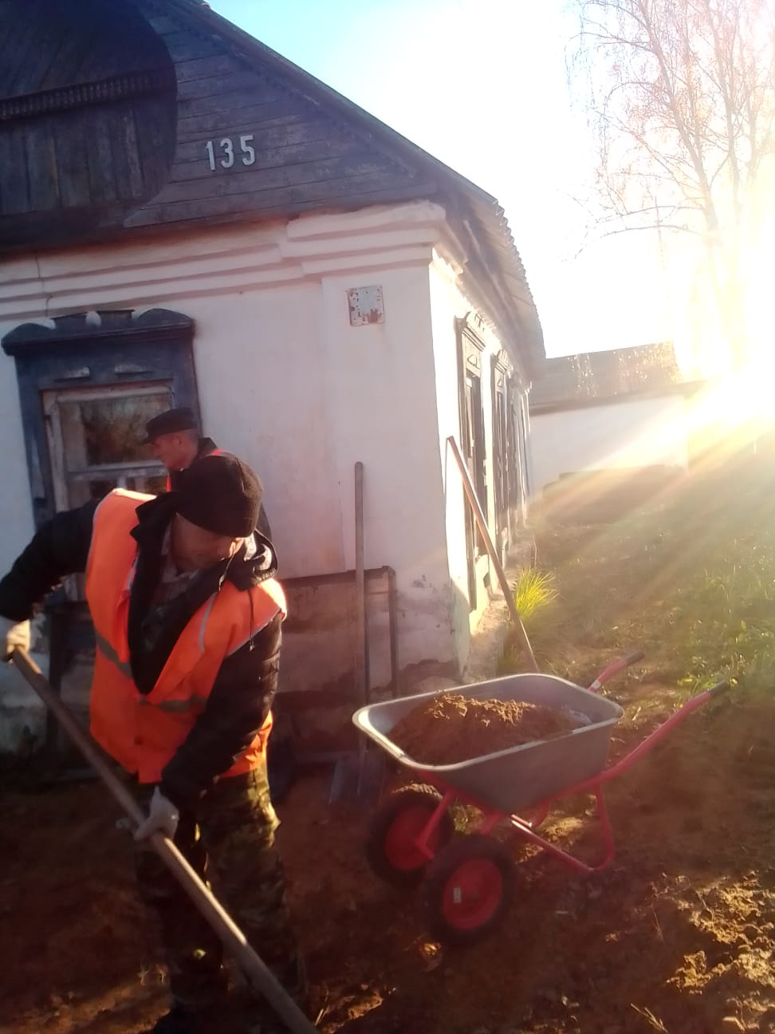

Подготовка клумб к зиме
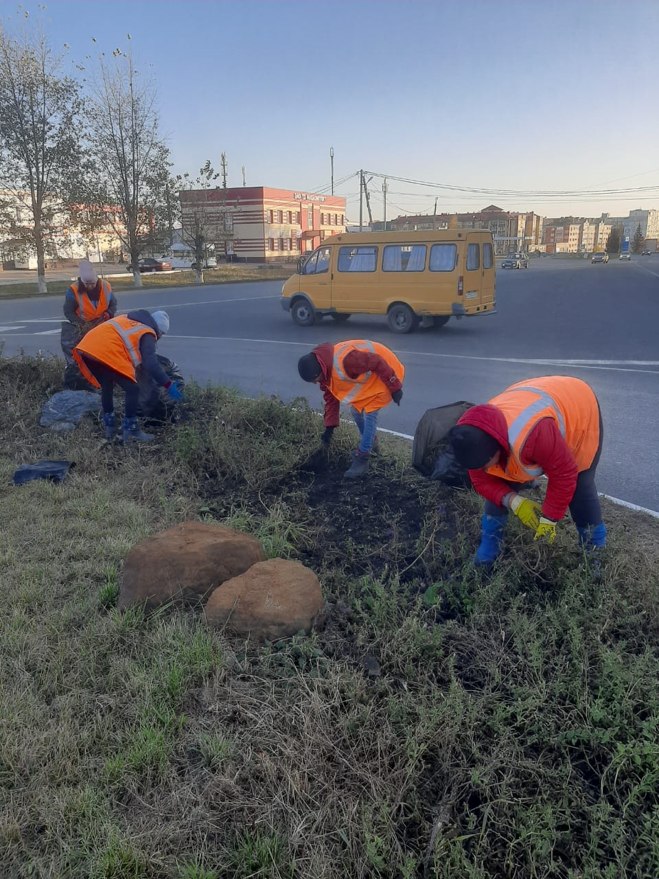

Ул. Менделеева 2 ямочный ремонт
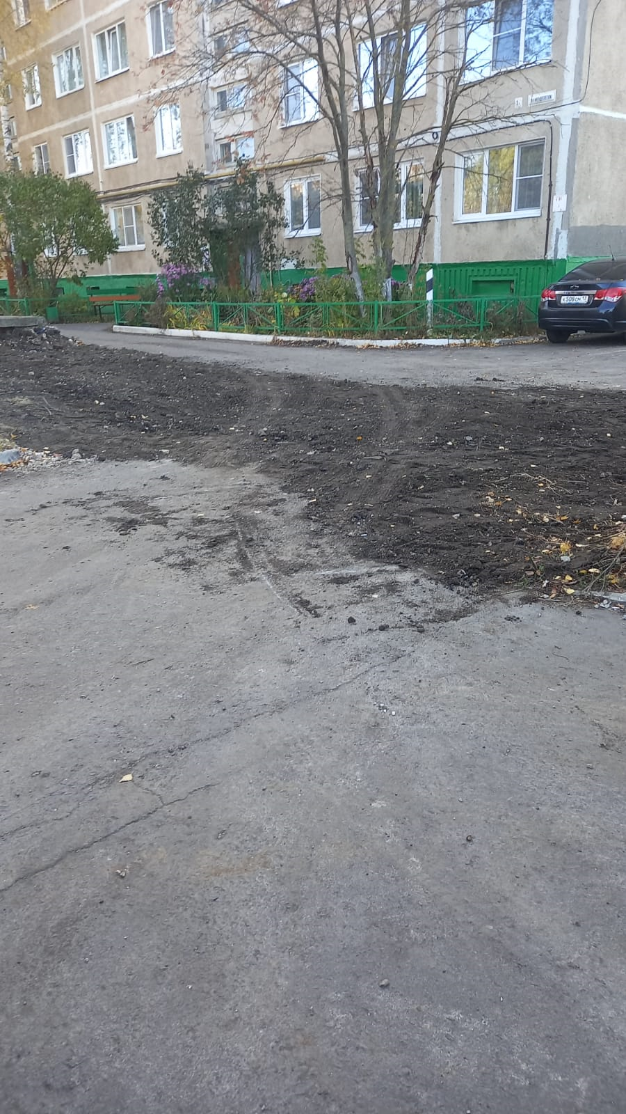

Ул. Куйбышева дробление кустов и вывоз мусора

